FICHE PROFESSEUR
« De toutes mes forces », de Chad Chenouga
Niveau / classe | A2 / 9.-10. Kl. ; 1.-2. g.
Thème | L’adolescence, le placement en foyer
Document ressource | L’affiche et la bande-annonce du film :  https://www.youtube.com/watch?v=9vFQZI7uH_k
Objectifs | À l’oral :  Savoir-faire – Færdighedsmål  - Repérer les éléments clés d’une bande-annonce  - Faire des hypothèses simples (en utilisant « je pense que »)
À l’écrit :
Savoir-faire – Færdighedsmål
- Repérer les éléments principaux d’une affiche : titre, réalisateur, acteurs, etc.
- Comprendre les scènes d’une bande-annonce

Culture et société :
- Les enfants en foyer

Durée | 2 x 45 min

LIENS ET INFORMATIONS

- « De toutes mes forces »

Le film, en bref

Réalisateur : Chad Chenouga

Acteurs : Khaled Alouach, Yolande Moreau, Laurent Xu, …

Sortie en France : 3 mai 2017

L’histoire du film
Nassim est en 1ère dans un grand lycée parisien et semble aussi insouciant (= ubekymrede) que ses copains. Personne ne se doute qu’en réalité, il vient de perdre sa mère et rentre chaque soir dans un foyer. Malgré la bienveillance de la directrice, il refuse d’être assimilé aux jeunes de ce centre. Nassim navigue entre ses deux vies, qui ne doivent à aucun prix se rencontrer…

Pour en savoir plus : http://www.allocine.fr/film/fichefilm_gen_cfilm=251816.html

- J’OBSERVE UNE AFFICHE DE FILM

- Observe l’affiche et réponds aux questions.

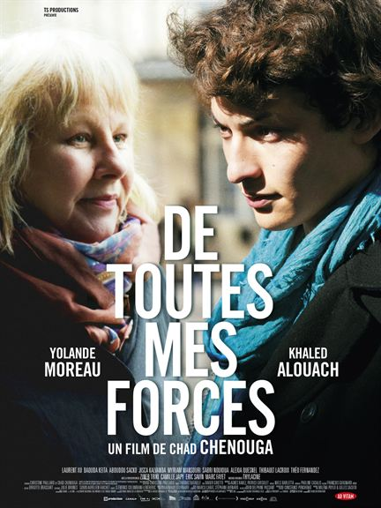 | a) Quel est le titre du film ?  « De toutes mes forces »  b) Comment s’appellent les 2 acteurs principaux ?  Yolande Moreau et Khaled Alouach  c) Comment s’appelle le réalisateur ?  Chad Chenouga  d) Décris les 2 personnes qui sont sur l’affiche.  Piste de correction : à gauche il y a une dame qui a des cheveux blonds. Elle porte un manteau noir et une écharpe marron et bleue. Elle a environ 50 ans. À droite il y a un adolescent. Il est brun. Il porte un manteau noir et une écharpe bleue.

Cette première activité permet d’analyser un document spécifique : une affiche de film. Les élèves l’observent et cherchent les informations demandées.

- Avec les informations de l’affiche, complète le texte suivant.
Le film s’appelle « De toutes mes forces ». Chad Chenouga est le réalisateur. Les deux acteurs principaux sont Yolande Moreau et Khaled Alouach.
La deuxième activité permet de vérifier la bonne compréhension de l’affiche.

- JE COMPRENDS UNE BANDE-ANNONCE
- Regarde la bande-annonce https://www.youtube.com/watch?v=9vFQZI7uH_k une première fois. Qui est qui ? Associe chaque personnage à l’image correspondante.

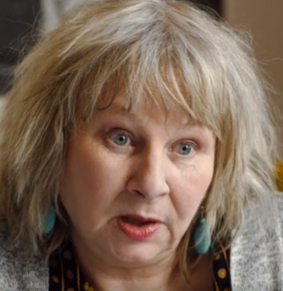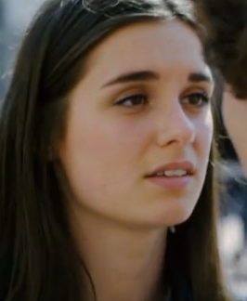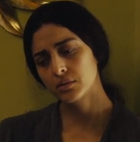
• • • •

• • • •
L’adolescent (Nassim) La mère de Nassim La directrice La petite-amie de Nassim

Faire visionner la bande-annonce en entier. Les élèves doivent juste identifier les personnages.

- Regarde la bande-annonce une deuxième fois. Ajoute un numéro à côté des photos pour retrouver l’ordre des scènes.
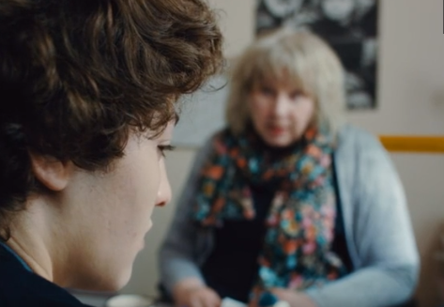  « Avant tout on est là pour t’aider » | 3 | 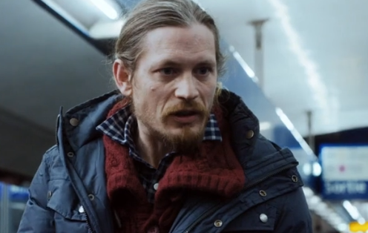  « T’as vu tes notes ? » | 6 | 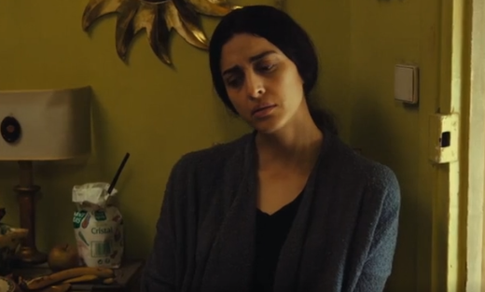  « Regarde j’ai fait les courses » | 1

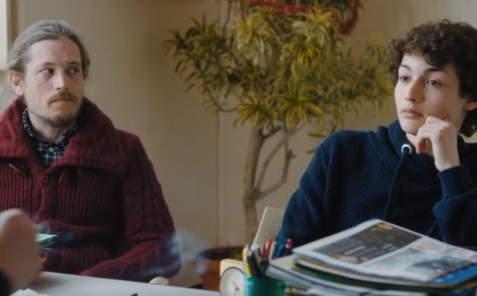  « Je suis où là ? Je suis en prison ? » | 4 | 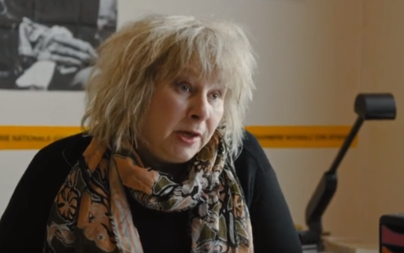  « Pourquoi tu ne t’intéresses pas un peu plus à la vie du foyer ? » | 5 | 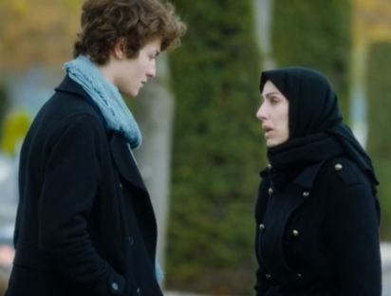  « On ne peut pas te prendre avec nous » | 2

Les phrases qui accompagnent les images permettront aux élèves de fixer le lexique correspondant. Avec cette activité, ils repèreront les scènes clés de la bande-annonce.

- Réponds aux questions sur la bande-annonce. Tu peux regarder la bande-annonce encore une troisième fois si tu veux.

a) D’après toi, qui est le personnage principal du film ?
☐La directrice ☐La mère de Nassim ☒Nassim

b) Qu’est ce qui est arrivé à la mère de Nassim ?
☐Elle est partie en vacances ☒Elle est morte ☐Elle est à l’hôpital

c) Nassim n’habite plus avec sa mère. Où est-ce qu’il habite ?
☐Chez sa petite amie ☒En foyer ☐Chez sa grand-mère

d) D’après toi, pourquoi Nassim a des mauvaises notes au lycée ?
☐Il n’aime pas son professeur ☒Il vit une période difficile ☐Il arrive toujours en retard

Ces questions de type QCM (Questionnaire à Choix Multiple) permettent aux élèves de découvrir les éléments importants de la bande-annonce. On leur demandera de lire les questions avant le visionnage, de façon à répondre aux questions au fur et à mesure de la bande-annonce.

- JE FAIS DES HYPOTHÈSES

1. D’après la bande-annonce, réponds aux questions suivantes avec ton voisin.

a) D’après toi, est ce que Nassim va avoir des bonnes relations avec la directrice du foyer ?

b) D’après toi, quelle va être la fin du film ?

POUR ALLER PLUS LOIN

A. Le placement en foyer
Que penses-tu du placement en foyer ? Est-ce la meilleure solution pour les jeunes qui se trouvent confrontés à cette situation ? D’après toi, quelles autres alternatives pourraient être proposées aux jeunes sans famille ? Discutes-en avec tes camarades.
Les élèves ont un moment pour réfléchir en petits groupes. Cette activité permet aux élèves de réfléchir à la situation de Nassim. Ils peuvent faire cette activité en danois.

